监理日志（施工安全.施工质量）
日期 : 2024年 1月 4日 天气：多云
星期 四 气温： -2— 12℃
工程名称：轩凯生物科技(滁州)有限公司2.248MW分布式光伏发电项目
监 理 工 作 情 况 | 1.检查成品库屋面检修通道及电缆桥架安装情况。  2.检查公用工程用房屋面直流电缆敷设情况。  - 检查罐装车间屋面接地材料及检修通道材料准备情况。  4.旁站配电柜计量表、互感器安装及合闸并网过程。
施 工 情 况 | 施工单位 | 施工内容及进度
 | 山东博达电力工程有限公司 | 今天全场共有12人.  - 成品库屋面检修通道及电缆桥架安4人，完成80%。  - 公用工程用房屋面直流电缆敷设3人，完成70%。  - 罐装车间屋面接地材料及检修通道材料准备4人，完成70%。
其它情况.
本日现场监理工作人员 |  | 郭俊兴
记录人：郭俊兴 |  | 总监理工程师/总监理工程师代表（签字）：
工程现场照片：

文字  描述 | 公用工程用房屋面直流电缆敷设 | 成品库屋面检修通道安装
照片 | 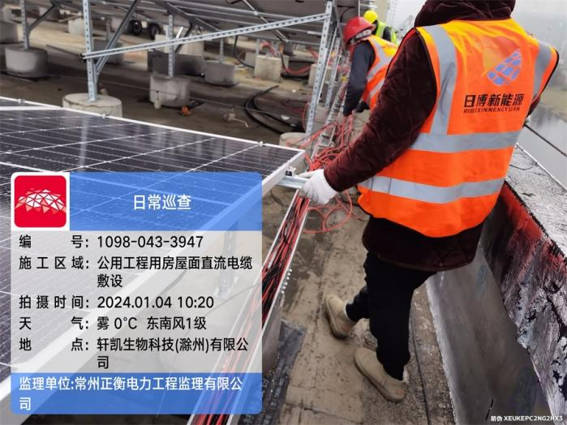 | 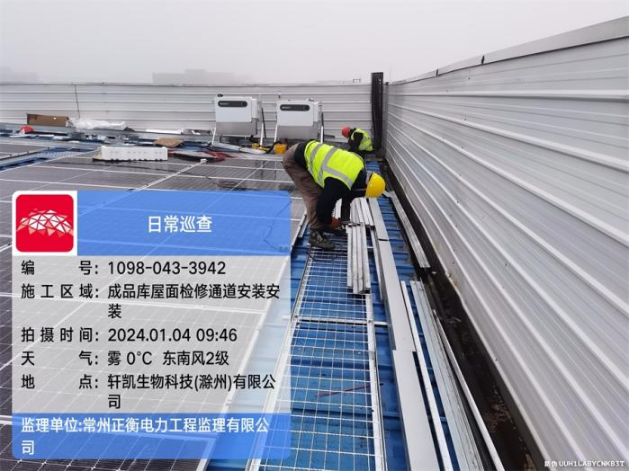
文字  描述 | 罐装车间屋面接地及检修通道材料准备 | 配电柜计量表及互感器安装
照片 | 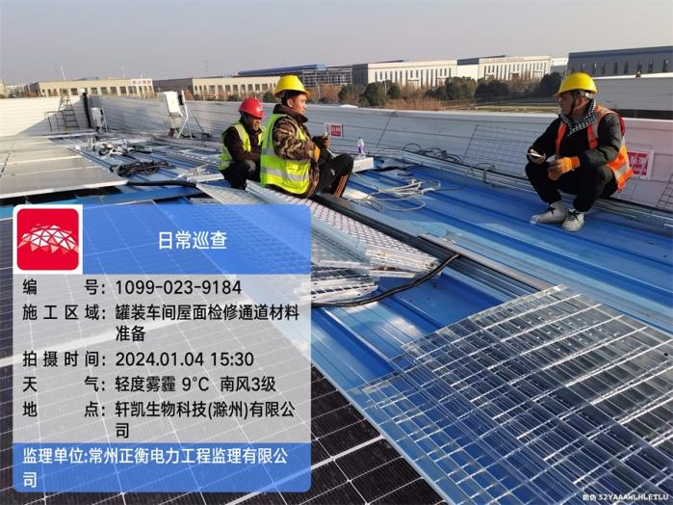 | 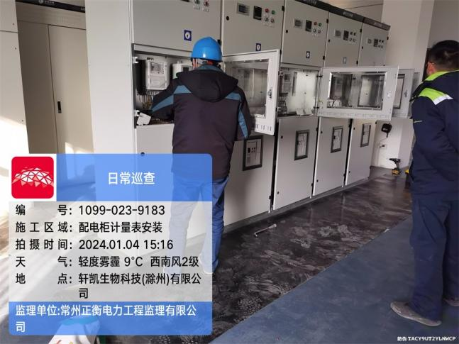
文字
描述
照片
文字
描述
照片
文字
描述
照片
文字
描述
照片

